|  |
| --- |
| D:\логотипы\логотипы  форум\baner2.pngD:\логотипы\логотипы  форум\baner6.pngD:\логотипы\логотипы  форум\baner5.png |
| Оргкомитет **олимпиады «ФОРУМ»** приглашает учащихся  **1х–11х классов** принять участие в  Международных олимпиадах для всех школьников |

Прием заявок осуществляется с 02.04.2018 по 25.04.2018 включительно

Провести Олимпиаду и отправить бланки с ответами до 04.05.2018г.

*О заданиях.*

Олимпиадые задания содержат 15 вопросов (для начальной школы 1-4 классы) и **20** вопросов (для средней и старшей школы 5-11 классы) с выбором ответа. В каждом предлагаемом задании может быть один или несколько верных вариантов ответа, которые необходимо указать с помощью «метки». На проведение Олимпиады отводится **60 минут**.

*Награждение.*

Все участники, без исключения, получат **Сертификаты участников**, а наиболее отличившиеся по итогам олимпиад - **Грамоты I, II, III** степени, **ценные подарки и призы**.

Всем учителям, задействованным в подготовке и проведении Олимпиады в школах, будут выданы **Благодарственные грамоты**

Всем школам, представившим к участию более 15-ти человек, будут высланы **Благодарственные письма.**

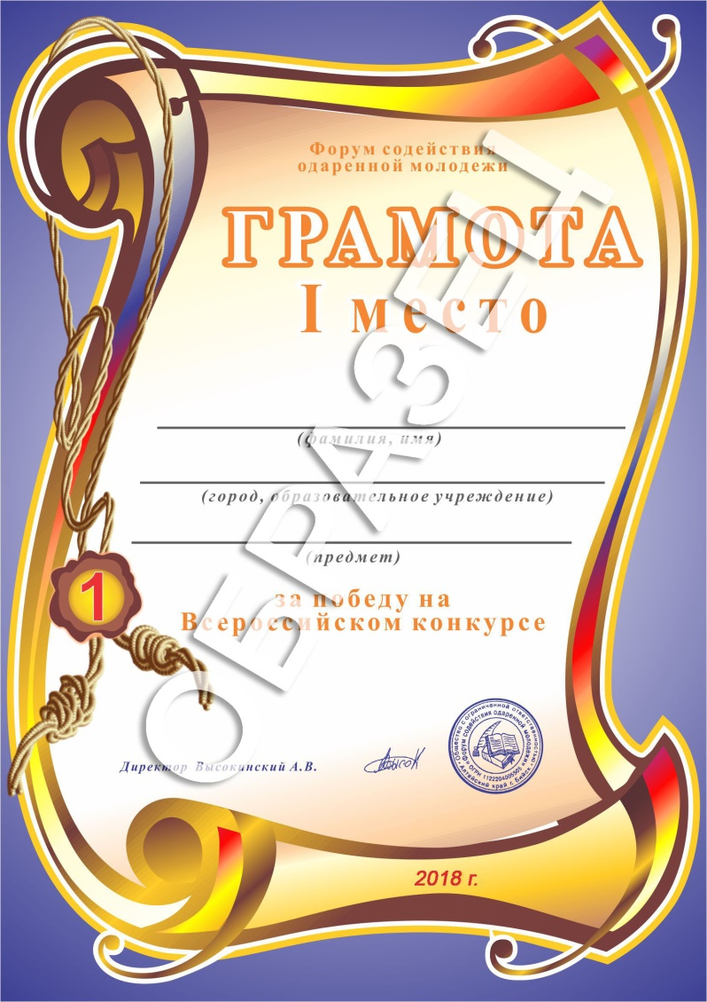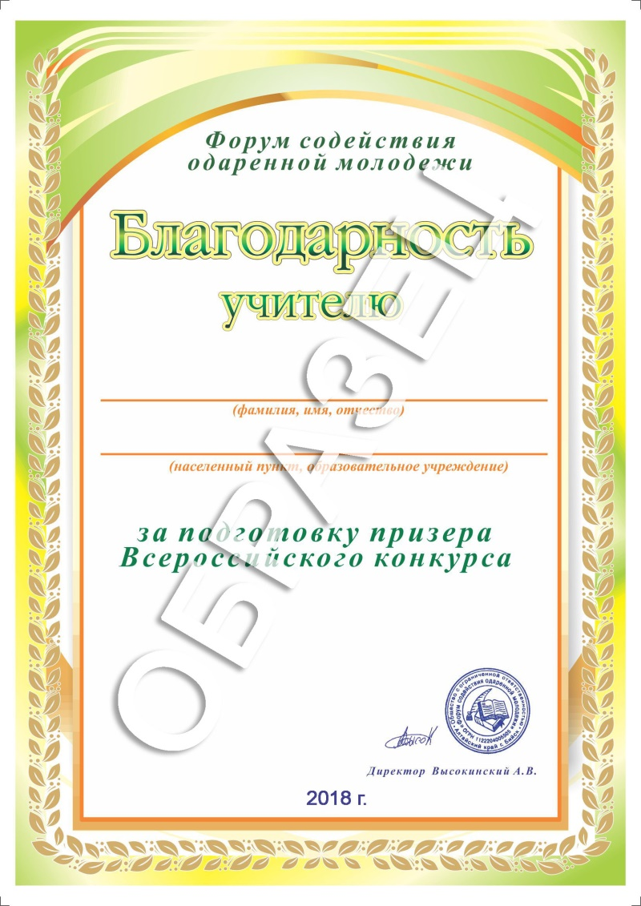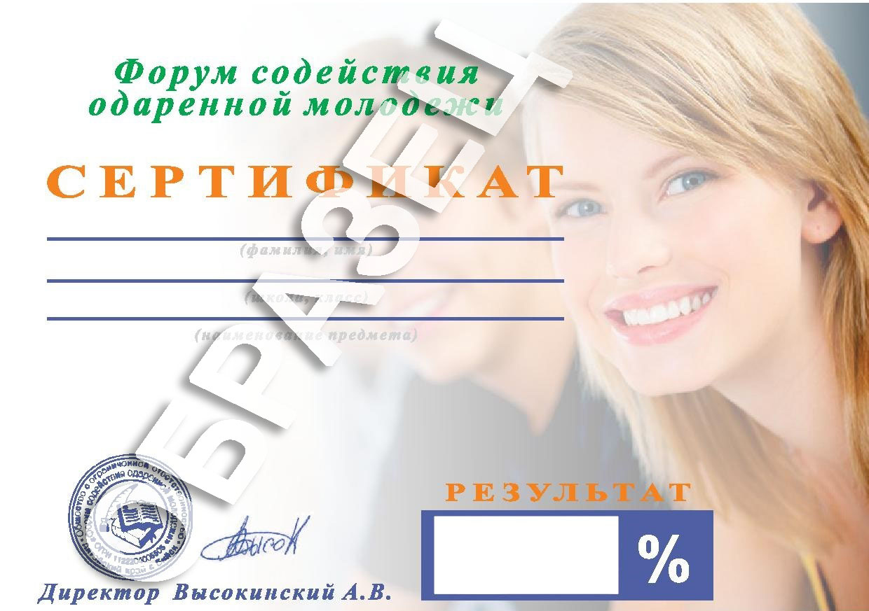

*Как принять участие?*

Чтобы **принять участие** в Олимпиаде «ФОРУМ», ***школьному организатору*** (организаторам) необходимо зарегистрироваться в Личном кабинете и собрать регистрационный взнос. Стоимость организационного взноса составляет **60** рублей за одного участника. Он делится на две части: **55** рублей высылаются в оргкомитет олимпиады «ФОРУМ», **5** рублей остаются в школе на сопутствующие организационные расходы, телефонные звонки и прочее.

Внести организационный **взнос можно оплатить через банк**, почту России или он-лайн банк.

## После оплаты отсканируйте чек (сканированная копия чека Вам понадобится для оформления заявки). Заполните анкету участника на нашем сайте <http://olympforum.ru> в Вашем личном кабинете.

**От уплаты организационного взноса освобождаются участники олимпиады из детских домов, дети-инвалиды (при официальном запросе от учреждения).**

Все наградные документы отправляются в личный кабинет организатора или по почте России (по желанию).

*Во избежание недоразумений, указывайте, пожалуйста, точные данные об образовательном учреждении.*

*Олимпиады заочные и проводятся в школах в срок, установленный регламентом, который отправляется вместе с заданиями.*

**Банковские реквизиты:**  
ИНН  2204060795  
КПП 220401001  
Расчетный счет № 40702810102450042714  
АЛТАЙСКОЕ ОТДЕЛЕНИЕ № 8644 ПАО  СБЕРБАНК  Г. БАРНАУЛ  
БИК:  040173604  
корсчет  30101810200000000604  
Получатель платежа:  ООО "Форум содействия одаренной молодежи"  
Назначение платежа: участие в Олимпиаде

*(Данные реквизиты, во избежание ошибок, лучше распечатать)  
Денежный перевод можно сделать через любое отделение Сбербанка, Коммерческого банка или Почты России.*Назначение платежа: Участие в конкурсе (школа, населенный пункт)

*С более подробной информацией, а также правилами участия в конкурсе, Вы можете ознакомиться:*

Адрес в интернете: <http://olympforum.ru>

E-mail службы поддержки: [help@olympforum.ru](mailto:help@olympforum.ru)

Наш почтовый адрес: 659321, Алтайский край, г.Бийск, а/я 89

Служба поддержки: **8 (923) 004-83-02,** 8 (903) 94-955-41.

Для удобства оплаты, заполните квитанцию и передайте ее в банк.

|  |  |  |  |  |  |  |  |  |  |  |
| --- | --- | --- | --- | --- | --- | --- | --- | --- | --- | --- |
| Извещение  **Кассир** | ***Форма № ПД-4***  ООО "Форум содействия одаренной молодежи" | | | | | | | | | |
| (наименование получателя платежа) | | | | | | | | | |
| 2204060795 / 220401001 | |  |  | 40702810102450042714 | | | | | |
| (ИНН/КПП получателя платежа) (номер счета получателя платежа) | | | | | | | | | |
| АЛТАЙСКОЕ ОТДЕЛЕНИЕ № 8644 ПАО СБЕРБАНК Г. БАРНАУЛ | | | | | |  | БИК | | 040173604 |
| (наименование банка получателя платежа) | | | | | | | | | |
| Номер кор./сч. банка получателя платежа | | | | | 30101810200000000604 | | | | |
| участие в олимпиаде | | | | | |  | |  | |
| (наименование платежа) | | | | | | | | | |
| Ф.И.О. плательщика: |  | | | | | | | | |
| Адрес плательщика: |  | | | | | | | | |
| Сумма платежа: _________ руб. _____коп. Сумма платы за услуги: _______ руб. _____коп | | | | | | | | | |
| Итого ______________ руб. ______ коп. “______”_____________________ 20___г. | | | | | | | | | |
| С условиями приема указанной в платежном документе суммы, в т.ч. с суммой взимаемой платы за услуги банка  ознакомлен и согласен. **Подпись плательщика** | | | | | | | | | |
| [**Квитанция**](http://blanker.ru/doc/50)  **Кассир** |  | | | | | | | | | |
| ООО "Форум содействия одаренной молодежи" | | | | | | | | | |
| (наименование получателя платежа) | | | | | | | | | |
| 2204060795 / 220401001 | |  |  | 40702810102450042714 | | | | | |
| (ИНН/КПП получателя платежа) (номер счета получателя платежа) | | | | | | | | | |
| АЛТАЙСКОЕ ОТДЕЛЕНИЕ № 8644 ПАО СБЕРБАНК Г. БАРНАУЛ | | | | | |  | БИК | | 040173604 |
| (наименование банка получателя платежа) | | | | | | | | | |
| Номер кор./сч. банка получателя платежа | | | | | 30101810200000000604 | | | | |
| участие в олимпиаде | | | | | |  | |  | |
| (наименование платежа) | | | | | | | | | |
| Ф.И.О. плательщика: |  | | | | | | | | |
| Адрес плательщика: |  | | | | | | | | |
| Сумма платежа: _________ руб. ______ коп. Сумма платы за услуги: ____ руб. ____коп. | | | | | | | | | |
| Итого ___________ руб. _____ коп. “________”________________________ 20___г. | | | | | | | | | |
| С условиями приема указанной в платежном документе суммы, в т.ч. с суммой взимаемой платы за услуги банка  ознакомлен и согласен.  **Подпись плательщика** | | | | | | | | | |

- линия отреза. **Внимание! Плательщикам иностранных граждан (Белоруссия, Монголия, Казахстан)**

**просим в платежных документах код валютной операции указывать 20100!!!**

Денежный перевод можно сделать через любое отделение Сбербанка, Коммерческого банка или Почты России.

**(Данные реквизиты, во избежание ошибок, лучше распечатать)**